ATUALIZAÇÃO XML LOADER
V.004

DTS Consultoria
06/02/2014

Rateio de Nota Fiscal de Devolução 3

- Rateio de Nota Fiscal de Devolução

Causa: Necessidade de efetuar o recebimento de um item na nota fiscal de entrada como devolução de mais de uma nota fiscal de faturamento.

Implementação: Foi desenvolvida uma alteração no produto para possibilitar o rateio de um item da nota fiscal de entrada efetuando devolução para mais de uma nota fiscal de faturamento.

Ao entrar no programa para informar a CFOP do documento e os dados dos itens, o sistema verificará se a referida nota é de devolução (de acordo com a CFOP). Caso a mesma seja de devolução será habilitado um novo botão conforme abaixo:

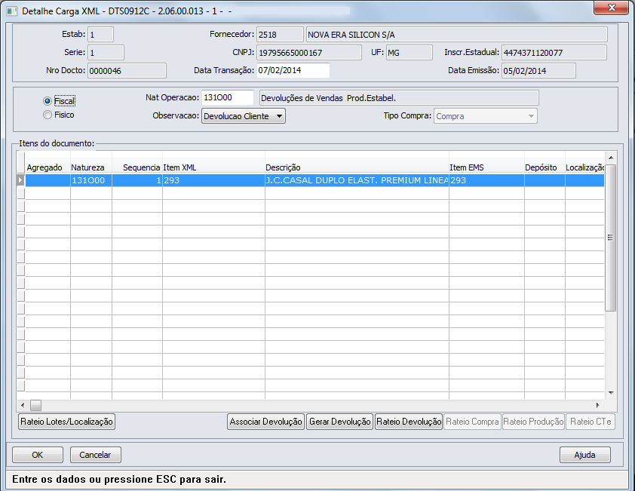
Botão de Rateio de Devolução

Com esta nova funcionalidade, é possível efetuar o rateio do item selecionado, relacionando-o a mais de uma nota fiscal de faturamento para devolução.

Ao clicar no botão de “Rateio Devolução” será aberta a seguinte tela:

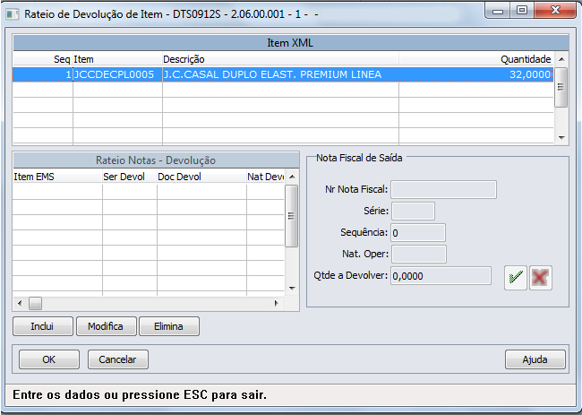

Ao selecionar o botão incluir, os campo dos dados da Nota Fiscal de Saída serão habilitados e para o campo de Nr Nota Fiscal será disponibilizado um programa de ZOOM (busca) conforme abaixo.

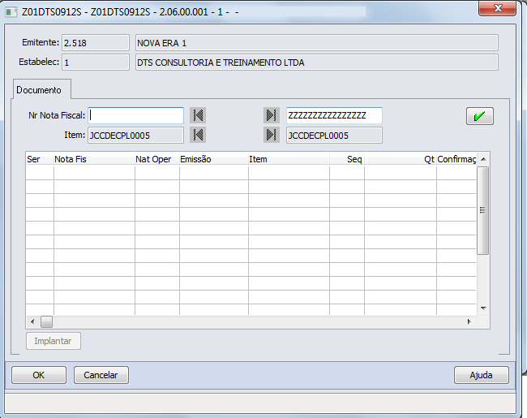

Neste programa, os campos de Emitente, Estabelecimento e Item já virão preenchidos e fixos, por isso a necessidade de, antes de executar o rateio, definir o Item do EMS no browse de itens do documento.

Ao pesquisar, serão demostradas todas as notas de saída com os parâmetros selecionados e que não foram devolvidas.

Ao selecionar uma nota fiscal para a devolução os campos da tela de rateio serão preenchidos:

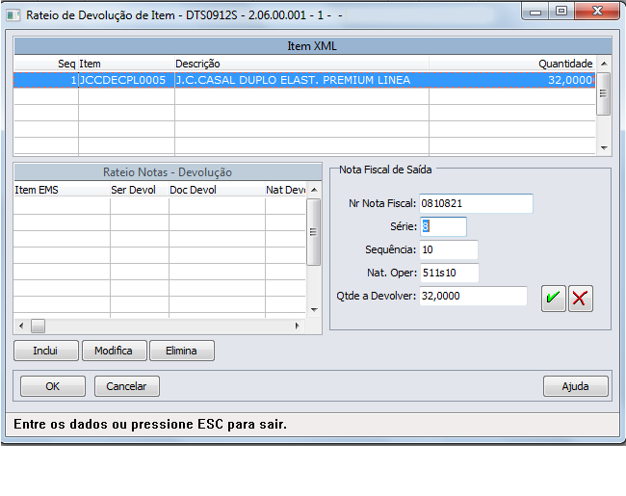

Neste momento, deve-se definir a quantidade a ser devolvida e clicar no botão . Então será salva a primeira nota para o rateio e assim deve-se prosseguir até serem selecionadas as notas que forem relativas à devolução, sendo que a quantidade sempre será validada, tanto a de entrada quanto a que está sendo devolvida (esta contra a nota fiscal de faturamento).

Após finalizar o rateio o sistema irá “refazer” os itens do documento, gerando um item para cada nota fiscal de faturamento devolvida com sua respectiva quantidade e recalculo de valores.

